Esquema da Base de Dados e Funcionamento do Sistema
Este documento descreve a estrutura da base de dados e o fluxo de dados do sistema.

Visão Geral (Conceito)

O sistema Retail-Eureka funciona como uma plataforma integrada que rastreia todo o ciclo de vida do produto agrícola, desde o planeamento da plantação até à entrega ao retalhista/consumidor.
- A arquitetura de dados divide-se em 3 grandes blocos:
- Produção (Upstream): Gestão de plantações, registo de eventos (rega, fertilização) e colheitas.
- Mercado e Logística (Midstream): Publicação de ofertas/procuras, negociação e rastreio de transporte.
- Imutabilidade (Blockchain): Registo paralelo e seguro dos eventos críticos para garantir a rastreabilidade "Do Prado ao Prato".

2. Diagrama de Entidades (ERD Simplificado)
O diagrama abaixo ilustra as principais relações entre as tabelas da base de dados.
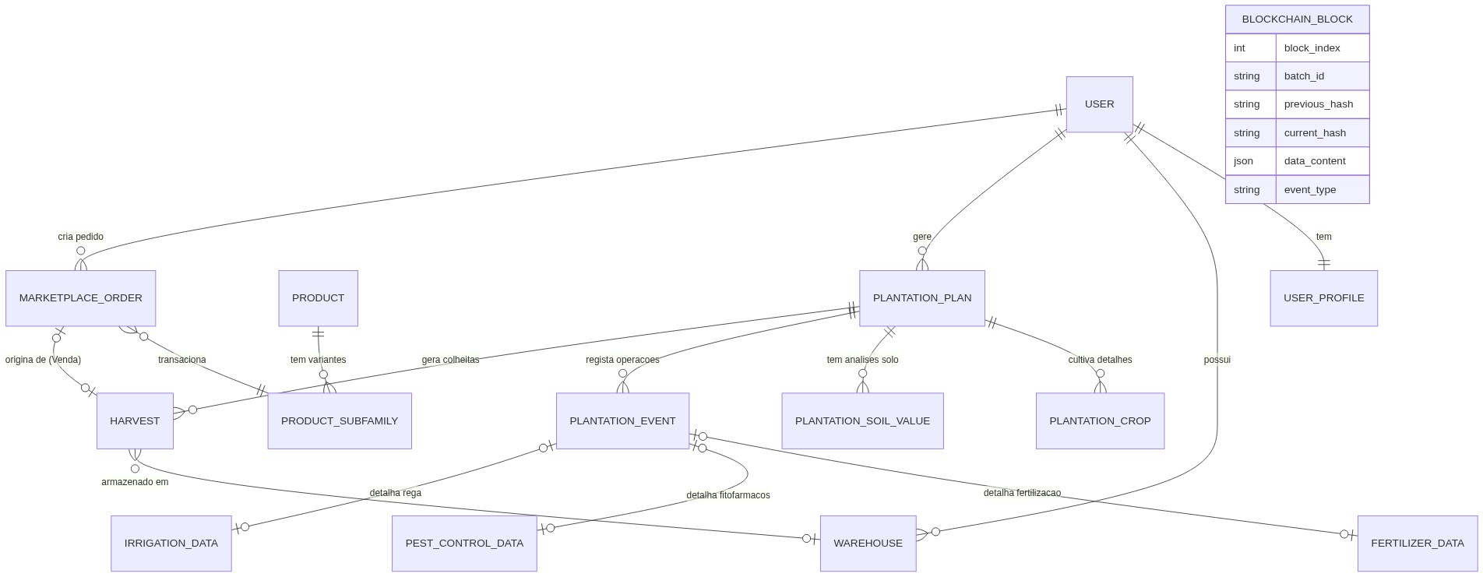

3. Explicação Funcional "Como Funciona"

A. O Ciclo de Produção (O Produtor)
1. Registo do Pomar (PlantationPlan):
O produtor define o seu "ativo" principal. Regista a localização, a área, o tipo de solo e que culturas (PlantationCrop) estão plantadas.
2. Diário de Operações (PlantationEvent):
Ao longo do ano, o produtor regista o que faz no pomar. Cada evento tem uma data e um tipo específico (Fertilização, Rega, Poda). A BD tem tabelas específicas para cada detalhe (ex: FertilizerSyntheticData).
3. A Colheita (Harvest):
No final do ciclo, cria-se o registo de Colheita. Este é o momento em que a produção se torna "Inventário", registando quantidade e qualidade (calibre, brix).

B. O Mercado e Logística
1. Ordens de Mercado (MarketplaceOrder):
O Produtor pode criar uma oferta de venda (SELL) ligada a uma Colheita. O Retalhista pode criar um pedido de compra (BUY).
2. Transação:
Quando um negócio é fechado, a ordem passa a estado APPROVED.
3. Transporte:
A ordem contém campos para seguir a logística. Sensores IoT no camião podem enviar dados que ficam guardados no campo transport_sensor_data.

C. O Papel da Blockchain
A Blockchain não substitui a base de dados principal, funciona como um "Cartório Digital".
- Sempre que ocorre um evento crítico (ex: Criação de Colheita, Saída para Transporte), o sistema cria um BlockchainBlock.
- O que é guardado: Um "snapshot" dos dados naquele momento (JSON) + uma assinatura criptográfica (hash).
- Para que serve: Garante ao consumidor final que os dados mostrados são verdadeiros e não foram alterados posteriormente.

